 | Baccalauréat Professionnel | Session ………. | Sujet N°
Épreuve orale de contrôle
Mathématiques sciences physiques et chimiques

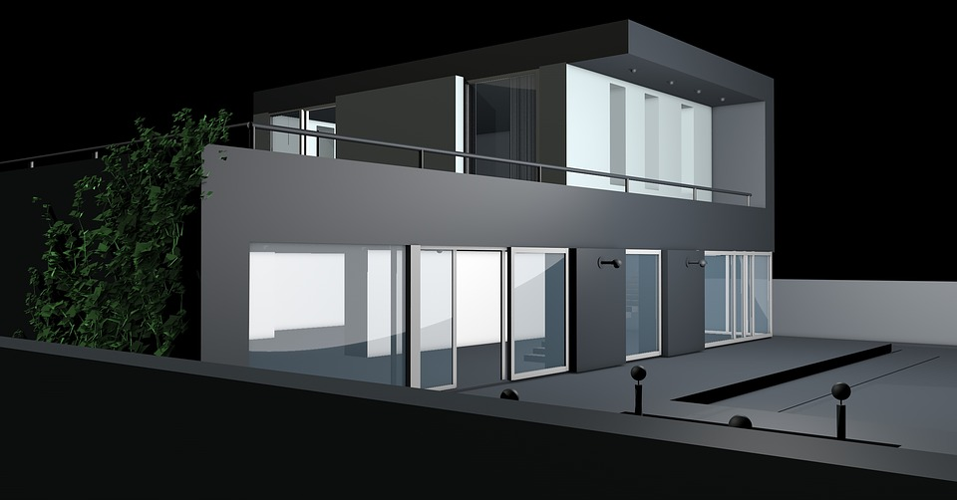

B
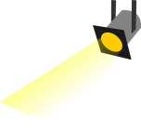
A
$\vec{k}$
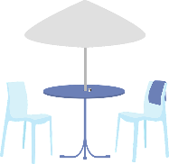
C
O
$\vec{j}$
$\vec{i}$

L’architecte de cette villa souhaite placer deux spots en A et B, pour éclairer un repas qui serait pris sur la table de jardin (au point C).
Les dimensions de la maison sont : 4 m de hauteur de plafond pour le rez-de-chaussée, et 10 m de long.
Les coordonnées du point C dans le repère (O , $\vec{i}$, $\vec{j}$ ,$\vec{k}$ ) sont : C(1,5 ; 4 ; 0,7).
Les coordonnées du point B dans le repère (O , $\vec{i}$, $\vec{j}$ ,$\vec{k}$ ) sont : B(0 ; 10 ; 4).

Pour qu’un point soit éclairé de manière satisfaisante avec les lampes utilisées, il faut que la distance entre la lampe et l’objet éclairé soit inférieure à 6 m.

Problématique : La position des lampes prévue par l’architecte est-elle satisfaisante ?

